Жизнь как Творчество.

Творчество – это дар, который является неиссякаемым источником жизненных сил и ресурсов, и дан нам для раскрытия смысла нашей жизни и для нахождения решений ежедневных проблем. Все виды творческого выражения по-настоящему близки друг другу – у каждой картины есть своя песня и выразительное движение, у каждой пьесы – своя история и поэзия… Творчество приглашает нас в процесс исследования разных себя и особенностей своей жизни.
Творчество и Искусство. В чем особенность каждого и в чем сходство?
На семинаре участники встретятся с различными видами творческой выразительности и познакомятся с основами выразительности искусств.
Этот семинар — это Встреча всех искусств в одном пространстве. Это путешествие из одного вида искусства в другое, где проводником будут мастера из мира искусства и терапии выразительными искусствами.
На этом курсе участники познакомятся с разными формами искусства и научатся основным базовым навыкам технологий создания арт-объектов в поэзии и танце, визуальном искусстве, музыке и театре.
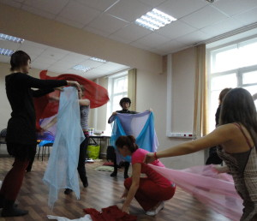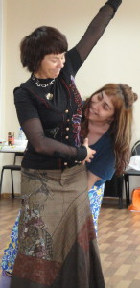
Цель: познакомить участников с психологическими основами выразительных искусств и развить навыки перехода от одной формы творческого выражения к другой (исследуя возможности транзиторности пространства и мультимодальный переход в выразительных искусствах).
Задача курса:
- познакомить с основными принципами создания разных форм искусства в рамках Expressive Arts подхода;
- получить опыт артистической деятельности через диалог с «внутренним художником»;
- сформировать навык работы в рамке выразительных искусств для решения актуальных личных и профессиональных задач в практике помогающих отношений;
- познакомиться с основными конструктами технологий в каждом из выразительных искусств для развития навыка создания собственных инструментов применения выразительных искусств в собственной профессиональной деятельности;
- найти, развить и укрепить «мышцу творческого self activities», работая с выразительными искусствами в роли художника-автора.Что будет на курсе?
3 февраля. Визуальное искусство.
Искусство биографической фотографии: основные теоретические и практические принципы работы в создании фотографии.
Участники познакомятся с технологией разделения личного и фотографического материала в истории автора. Как выстраивать дистанцию между личным и не личным. Каждый участник создаст свой Self-проект, в котором увидит как фотография фиксирует реальность и что он может узнать о себе через фотографию.
Мастер: Ирина Иванникова (Москва), фотограф, медиа-художник, перформер
4 февраля. Искусство перформанса. Искусство работы с текстом и словом.
В этот день участники познакомятся с основными принципами и способами работы со словом, познакомятся с различными техниками. Каждый участник создаст свое поэтическое послание, которое станет основой для создания собственного перформанса, перформативного высказывания.
Мастер: Елена Демидова (Москва) — художник, перформер, body artist, куратор выставочной и перформативной программы спецпроекта 6 МОСКОВСКОЙ БИЕННАЛЕ СОВРЕМЕННОГО ИСКУССТВА «Транскрипция шума», куратор «Лаборатории медиапоэзии» , куратор фестиваля медиапоэзии.
5 февраля. Искусство танца и музыки.
Танец. Участники познакомятся с историей искусства танца. Узнают основные принципы работы с выразительным движением. Через исследование своих повседневных движений участники познакомятся с техниками создания танцевальных композиций, научатся выстраивать личную и общую хореографию.
Мастер: Александра Налётова (Москва), танцевально-двигательный терапевт, президент Ассоциации танцевально-двигательной терапии, терапевт выразительными искусствами.
И завершится курс созданием собственной музыкальной композиции, персонального саудтрека в виде песен и звучания музыкального произведения.
Мастер: Алёна Буренкова (Москва), к.пс.н., доцент, танцевально-двигательный психотерапевт, специалист в области терапии выразительными искусствами, музыкотерапевт.
Семинар будет интересен всем, кого зовет творчество и кому интересно пространство выразительного искусства и его возможности в практике помогающих отношений.
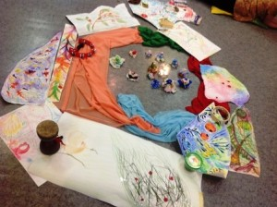
Приглашаем поразмышлять в рамке Встречи Всех Искусств:
Возможные ТЕМЫ творческих исследований:
Музыка: Музыкальные ландшафты души. Наша жизнь имеет уникальный саундтрек. И мы создадим музыкальное сопровождение для нашего жизненного пути в виде песен и звучания, которые рождаются в сердце и душе, ритмов и инструментальных композиций.
Театр как Игра Реальности. Театр позволяет рассказать свою историю в формате 3D, является воплощением видения реальности… Какова Театральная история Вашей жизни: комедия, сюрреализм, мелодрама, импрессионизм, фантастика …
Танец как Самовыражение Жизни. Мы начнем исследование с простых движений и жестов, которыми мы сопровождаем свою жизнь. Затем перейдем к хореографии, где объединим прозаическое и поэтическое в танце нашей Жизни.
Поэтическое творчество. Мы будем исследовать ритм и начертания слов, экспериментировать с пунктуацией и графической формой – в письме, которое уважает язык как таковой, и в письме, освобожденном от правил грамматики и орфографии. Что ваши слова могут рассказать?
Основные преподаватели курса: Буренкова Алёна (Елена Валентиновна), Налётова Александра Николаевна
Время работы: 10.30 -18.15 (24 ак.ч.).
Контакты для более подробной информации и записи на курс: exat.edu@gmail.com; +7(964)583-82-05 (Гончарова Юлия Игоревна)
Администратор учебных программ: Гончарова Юлия Игоревна
Руководитель программы Буренкова Елена (Алена) Валентиновна

